课表查询操作指南

一、登录教务系统：

登录地址：http://cquccjw.minghuaetc.com/cqdxcskjxy/

用 户 名： 教师工号、学生学号
初始密码： 与用户名相同

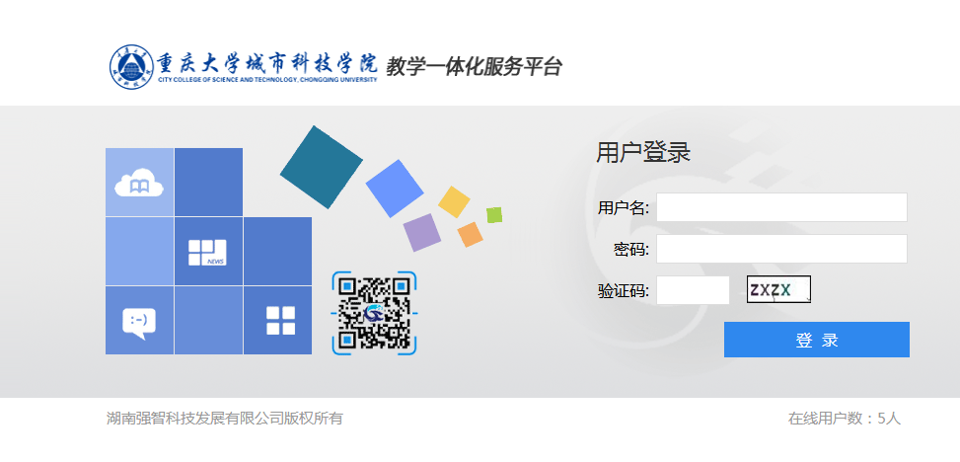
进入个人课表

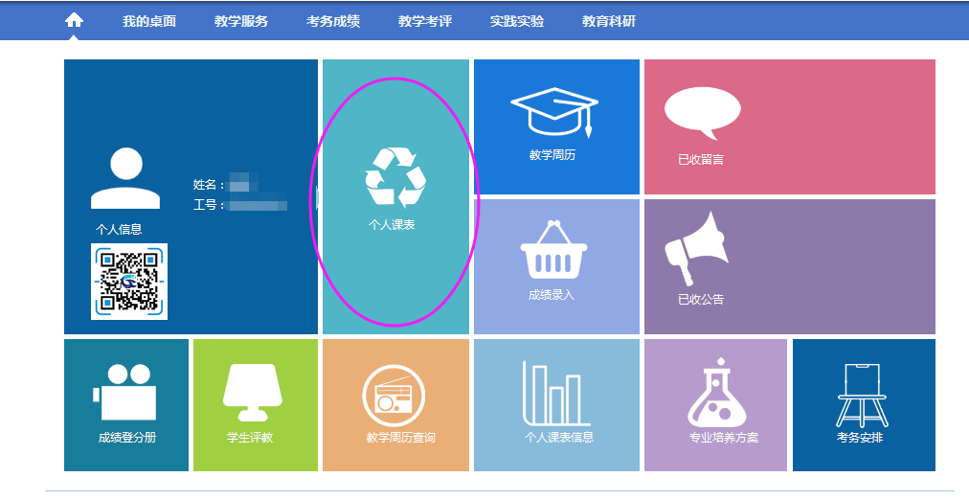

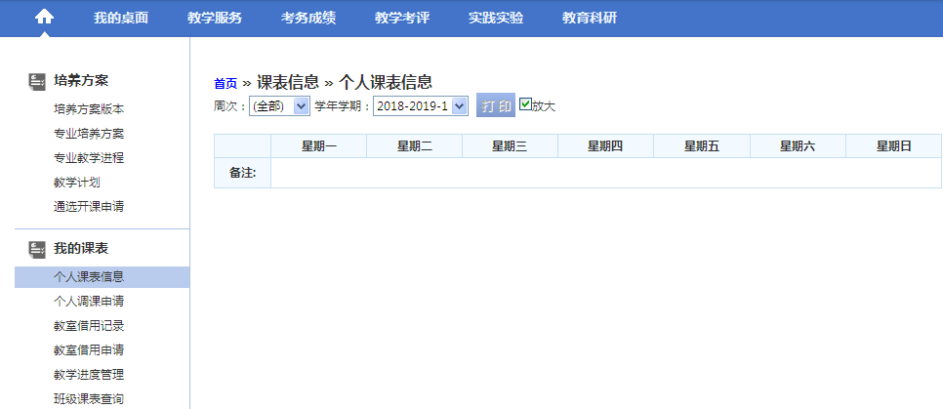

二，微信登录：

关注名华在线公众号


点击集团教务
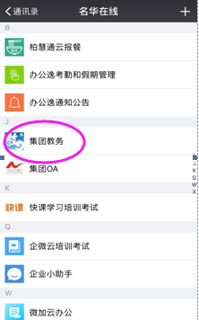

进入界面后，点击微教务，进入后，绑定个人信息，（用 户 名： 教师工号、学生学号
初始密码： 与用户名相同）

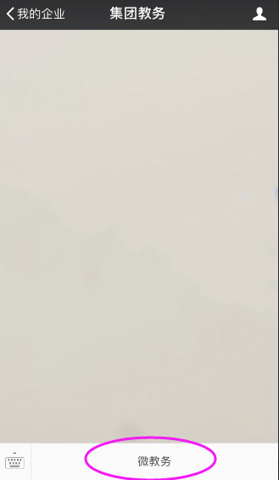

点击查询课表
